Mesdames Marie-Line DAUX et Angélique DELHAYE, MRC dans les écoles communales de Mons, nous proposent quelques photos des crèches qu’elles ont réalisées avec leurs élèves :

« Après avoir découvert sœur Emmanuelle qui s’est mise au service des pauvres de notre temps et Saint François, le « père » de la première crèche et lui aussi « Poverello » (petit pauvre), nous accueillons celui qui s'est fait pauvre parmi les pauvres : Jésus !
Ces bricolages en 3 D nous rappellent cette naissance hors du commun ainsi que le oui de Marie qui a accepté d'être la servante du Seigneur. »

Matériel fourni :

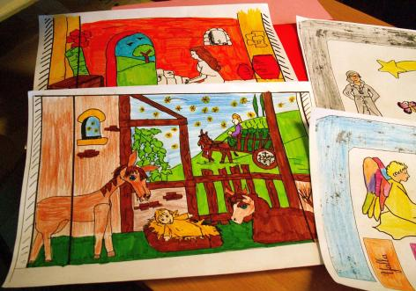 | 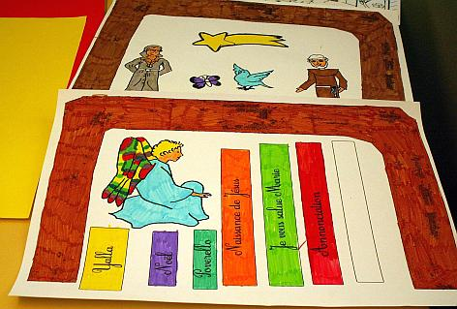

Quelques réalisations :

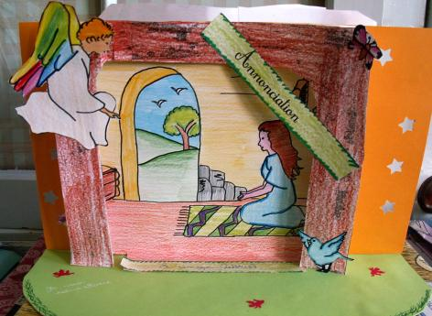 | 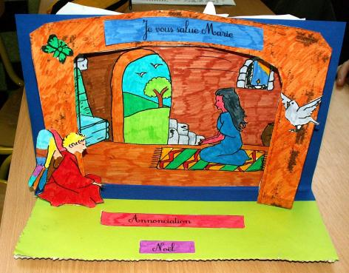

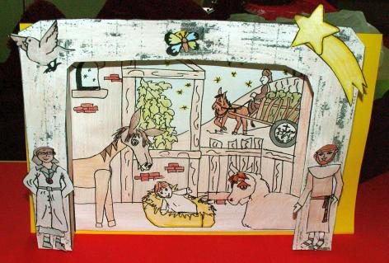 | 